**INPUT**

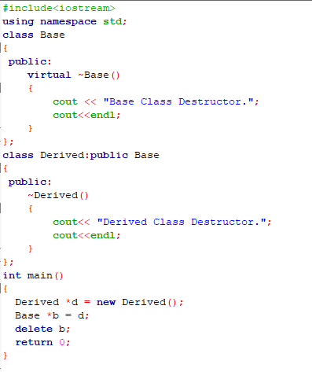

**OUTPUT**

